Niveau 2de - Cours d’exploration S.E.S
Comment analyser une publicité ?

Activité préliminaire : Associez chaque slogan à la firme qui l’a fait connaître
SLOGAN |  | Marque
A fond la forme |  | Apple
French Touch |  | Nespresso
Just do it |  | Décathlon
Parce que je le vaux bien |  | L’Oréal
Thinkdifferent |  | Nike
Whatelse ? |  | Nutella
Chaque jour, c’est du bonheur à tartiner |  | Renault

- Deux définitions permettront de mettre en avant l’intérêt d’apprendre à devenir critique par rapport aux messages publicitaires :
1. Publicité : Activité ayant pour but de faire connaître une marque, d'inciter le public à acheter un produit, à utiliser tel service, etc. ; ensemble des moyens et techniques employés à cet effet.
2. Publicité commerciale : communication de masse, émise par une organisation appelée annonceur, qui vise par des supports médiatiques à promouvoir, dans un message (conçu généralement par une agence de publicité), des produits, des services, des marques, auprès d’un consommateur ciblé, en vue d’accroître par divers procédés la demande commerciale.
Le but de la publicité est donc bien d’avoir un impact sur un ensemble de personnes précis. Pour arriver à ce résultat, la communication publicitaire passe par trois étapes :
- le destinateur : les investisseurs (entreprise commerciale privée ou publique, association, institution publique En d’autres termes l’organisme qui commandite la publicité pour une de ses marques, pour un de ses produits, pour une de ses actions…) et les intermédiaires qui créent le message (agences conseils, centrales d’achat, autre intermédiaire).
- le média qui véhicule le message (presse, tv, radio, affichage, cinéma,…)
Remarque : pour notre part nous nous intéresserons à une image publicitaire (affiche ou dans un magazine)
- le destinataire : les cibles déjà envisagés au moment de la création (consommateur, citoyen)
- Généralités sur les stratégies publicitaires :
- La publicité doit créer l’envie d’acheter, de consommer, de découvrir. Cela nécessite donc l’utilisation d’arguments pour une « manipulation » efficace. Présente partout, sur Internet, dans les journaux, dans la rue ou encore dans les magazines, dans les boîtes aux lettres ou même par téléphone, elle doit cibler son public et être capable de l’individualiser afin de définir des stratégies de communication. Une publicité joue sur les sentiments du public et pour cela doit se démarquer de la masse de communication en usant d’originalité, en travaillant l’esthétique de manière à retenir l’attention.

- Le support de la publicité choisit par les annonceurs est décidé en fonction du profil sociologique et psychologique des lecteurs. Ainsi, par exemple, les journaux féminins auront dans leurs pages davantage de publicité pour du maquillage que les journaux d’automobiles. De même, les publicités pour des évènements culturels seront plus présentes dans des magazines musicaux que dans des périodiques consacrés à la cuisine. Il en est de même à la télévision. Les publicités pour les jouets seront diffusées au moment des dessins animés afin de toucher les enfants tandis que les publicités pour les crèmes antirides et les voitures occuperont davantage les soirées.

- L’analyse de publicité : les principes de base accompagnés d’exemples concrets
- Ce qu’il faut noter en tout premier lieu c’est qu’une publicité ne se regarde pas comme une œuvre d’art, car à la différence de celle-ci elle est conçue de manière à être immédiatement comprise et assimilée par le plus grand nombre. Ceci implique un besoin de simplicité et de clarté dans la composition, et l’utilisation de codes récurrents voire stéréotypés. Définie par sa fonction mercantile (= relative à l’argent rappel le but d’une publicité est de faire acheter donc de faire dépenser de l’argent au consommateur), l’image de communication doit pouvoir être mémorisée inconsciemment afin d’influencer le consommateur sans qu’il s’en rende vraiment compte au moment de choisir son produit dans les rayonnages.

- Les publicités sont des créations complexes, mêlant image et texte.
Analyser une publicité nécessite de déconstruire à la fois sa composition et sa réception.

- La 1ère chose à faire est de se rappeler le but d’une publicité : La campagne peut promouvoir un produit, un service ou défendre une cause à travers une campagne d’intérêt général (CF image 1). Demandez-vous quel est le message qu’elle veut faire passer. On parle en publicité de promesse : demandez-vous ce que la publicité promet de façon explicite ou implicite.

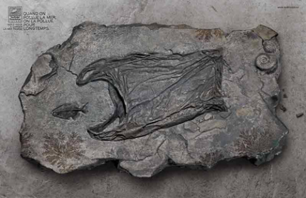
Image 1 : Exemple de publicité pour une campagne d’intérêt général.
« Quand on pollue la mer, on la pollue pour longtemps »
Publicité financée par la Surfrider Foundation Europe qui est une association à but non lucratif, ayant pour but la défense, la sauvegarde, la mise en valeur et la gestion durable de l'océan, du littoral, des vagues et de la population qui en jouit. Cette publicité a été conçue par l’agence Young & Rubicam

- Il faut aussi avoir à l’esprit que la composition d’une publicité sera dictée en tout premier par la cible (le type de public) à laquelle elle s’adresse. La cible est définie en termes de tranche d’âges, de sexe, de catégorie socio-professionnelle Une publicité joue avec l’imaginaire et les valeurs du groupe qu’elle vise.
- Demandez-vous quel est le ton adopté (humoristique, sérieux, dramatique, etc.). Le choix du ton détermine la relation créée entre le consommateur et la marque ou la cause.
- Différents éléments d’une image publicitaire pouvant faire l’objet d’une analyse (liste non exhaustive) :
- Repérer l’élément dominant (celui qui attire le regard)
- Citer les différents objets (et faire le rapprochement entre le plan et l’arrière-plan par exemple)
- les couleurs (vives, pastel, noir&blanc, monochrome, couleurs dominantes, rappels de couleurs comme celle de la marque ou du produit par exemple,…)
- l’éclairage (par exemple : il faut décrire l’intensité des lumières, les choix de l’ambiance colorée, le choix du type de lumières et d’ombres - lumière crue ou lumière diffuse, etc.) ;
- le cadre et le cadrage : taille de l’image / photo coupée ou entière / Gros plan ou vue d’ensemble
- le sens de lecture de l’image (agit sur la hiérarchisation de la vision et oriente la lecture de l’image)
- la mise en scène et ses procédés (parmi d’autres) :
  - la mise en situation (univers, environnement) qu’est-ce que la publicité veut évoquer dans l’esprit du consommateur ? quelle domaine de l’imaginaire collectif est interpellé (ex : légendes ? roman ? Cinéma ? genre romanesque ? beauté ?
  - l’exagération,
  - la réserve (valoriser le produit, valoriser l’exclusivité),
  - référence inattendue (effet de surprise donc mémorisation) (ex : provocation)
Image 2 : Publicité Benetton
A partir de 1982, Benetton s’associe avec le photographe Oliviero Toscani. Au début, les campagnes sont toutes sur le thème de la multiracialité. Les campagnes chocs commencent vraiment en 1992 avec une publicité qui montre une nonne et un curé qui s’embrassent sur la bouche.

- Scène/action/narration : Décrivez le plus précisément possible la scène ou la situation présentée. Interrogez-vous sur la narration qui est mise en œuvre dans l’image. Le plus souvent, une image fixe en publicité essaie de raconter une histoire. Essayez d’imaginer la scène avant et la scène après celle qui vous est présentée.
- le logo
- le texte : le nom / le slogan / la marque/ les lettres / le graphisme On appelle ce texte une « accroche ». Il a pour fonction soit d’interpeller le spectateur, soit au contraire de donner sens à l’image. Essayez de déterminer le rapport entre image et texte (opposition, rupture, redondance, etc.).
- L’analyse de l’image en elle-même et la réflexion menée en amont (cible visée, ton adopté,…) doivent permettre de détecter l’argumentation mise en avant par la publicité. Rappelez vous que la publicité est là pour convaincre le consommateur et apporte forcément des arguments en faveur d’un ou plusieurs thèmes.
Les principaux arguments relevés dans les messages publicitaires :
Le produit promu :
est pratique et simplifie la vie | est plus facile à utiliser que les autres | est moderne | bon pour la santé
validé par un spécialiste ou par un test | est écologique, bon pour l’environnement  est esthétique | est un produit naturel | est économique
est original | une vedette elle-même s'en sert | a un label de qualité ou d’authenticité | a un bon rapport qualité / prix
n'en existe qu'un petit nombre d'exemplaires | ne contient pas de produit polluant ou à risque | a été confectionné dans de bonnes conditions sociales | est « magique »

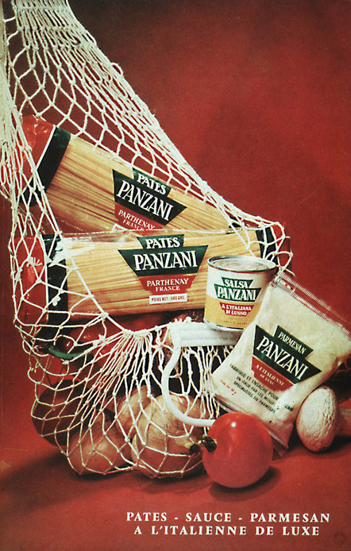
QUESTIONNAIRE INDIVIDUEL

        - Quelles sont les couleurs présentes sur la publicité ?
        - A quoi ces couleurs (prises une par une et/ou dans leur ensemble) vous font-elles penser ?
        - Quels sont les « objets » présents sur la publicité ?
        - A quoi font référence ces objets ? A quoi peuvent-ils servir ?
        - Imaginez la scène qui a pu avoir lieu juste avant celle présentée sur l’image.
        - Imaginez la scène qui pourrait avoir lieu juste après celle présentée sur l’image.
        - Relevez tous les mots écrits sur l’image. Si l’un d’entre eux est présent plusieurs fois comptez le nombre de fois où il apparaît.
        - Quelle impression générale ressentez- vous à la vue de cette image ?

- Un exemple concret d’analyse de publicité réalisée par le sémiologue Raymond Barthes (1915-1980)

Remarque préliminaire : La sémiologie est la science qui étudie les signes.
Roland Barthes était un sémiologue qui a appliqué sa science à l’analyse de l’image publicitaire (ci-contre) datant des années 1960, pour la marque Panzani.
Barthes propose de distinguer trois types de signes présents dans l’image : les signes iconiques (= ce que l’on reconnait), les signes plastiques (= dimension esthétique pure) et les signes linguistiques (tout ce qui relève des mots écrits).
Barthes nous montre ainsi combien cette publicité Panzani poursuit trois objectifs : 1) nous vanter les mérites du « service culinaire total » proposé par les produits Panzani, 2) nous faire croire que ces produits sont préparés à partir de produits frais, et enfin 3) nous vendre le fantasme de l’Italie éternelle de cartes postales. Voyons dans les détails comment il y parvient :
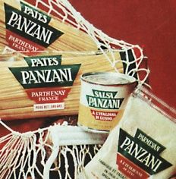
    - Le service culinaire total : Panzani décline dans cette pub tous ses « produits dérivés » nécessaires à la confection d’un plat composé : les pâtes, la sauce et le parmesan (présents dans l’image et dans le texte), de telle sorte qu’il n’y a plus qu’à déguster. La richesse culinaire est renforcée par la présence des ingrédients qui ont servi à la fabrication de la sauce (tomate, poivron, champignon, oignon). Tous ces produits remplissent le panier de la ménagère jusqu’à déborder. La disposition de l’ensemble fait d’ailleurs penser à une « corne d’abondance ». Ce concept de richesse se retrouve aussi au niveau de la couleur jaune (= or) et des signes linguistiques (« de luxe » dit le texte) comme par la répétition jusqu’à saturation du nom de la marque « Panzani ».

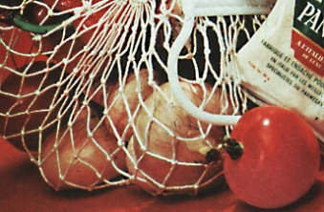
    - Les produits frais : cette scène s’inscrit dans une temporalité : c’est un retour de marché et un avant-repas. Les lignes de forces (diagonales dynamiques du haut vers le bas) et la disposition de l’ensemble traduisent une action en train de se faire (sens de lecture gauche-droite, du marché vers la table). Cette image traduit donc une opération culinaire. D’autant qu’on veut ici nous faire croire (par analogie) que ce sont ces beaux ingrédients frais qui servent à réaliser la sauce (en boîte de conserve…) et que tout ceci serait « fait main ». La lumière estivale rajoute à cette idée de légumes de saison. En somme, c’est une façon de dire aux femmes modernes des années 60, qu’il suffit d’ouvrir une boite de sauce Panzani pour retrouver instantanément toutes les qualités de la cuisine faite à la maison au retour du marché.

    - L’Italie Eternelle : Imaginez un Parisien blotti dans son métro un jour d’hiver pluvieux. La vision de cette image ne pourra que le faire voyager pour lui rappeler, sans doute, son dernier séjour au club Med de Metaponto. Il faut dire que cette pub transpire l’ « italianité » comme dit Barthes. La sonorité même de la marque « Panzani » répétée 4 fois, l’expression « à l’italienne » de la légende, les trois couleurs utilisées ici (rouge, vert, jaune) qui rappellent celles du drapeau italien et, au-delà, tout ce que ce repas en préparation convoque comme images folkloriques : les pasta, la mama, le soleil, la chaleur humaine et la familia (les nombreuses formes arrondies renvoient tout autant à la féminité-maternité qu’à l’idée de cercle familial, de cocon). La pub joue ainsi à fond la carte de l’imagerie touristique associée à la tradition picturale – éminemment italienne (Barthes décèle ici une composition façon « nature morte »).

- Un exemple concret d’analyse de publicité réalisée par un élève de lycée

Remarque préliminaire : cet exemple n’a pas été choisi pour la qualité de la rédaction qui peut sans doute être améliorée, cependant il me semble que l’élève a su détecter les éléments les plus importants de la publicité comme vous devriez être capable de le faire compte tenu des informations énoncées dans les pages précédentes.

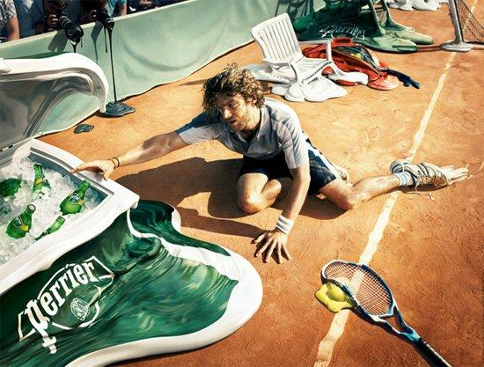
Cette publicité de Perrier présente de nombreuses caractéristiques visant à séduire le consommateur. Nous allons étudier cette image et chercher à comprendre comment la publicité cherche à susciter le désir d'achat.
À première vue notre regard est attiré par le personnage qui se trouve au centre de l'image. Or, par sa position et son regard, il nous entraîne à regarder le bac à glace où se trouvent les bouteilles.
De plus, on remarque que les seuls objets à tenir en place sont les bouteilles. Ainsi en opposant, la matière «fondue» et la bonne tenue des bouteilles la publicité cherche à nous attirer vers les bouteilles.
Ensuite cette publicité met en évidence la sensation de chaleur, puisque le joueur semble atterré, abattu et la matière fondue renforce cette sensation de chaleur.
De plus dans cette ambiance accablante une sensation de fraicheur se dégage grâce a la présence massive de glaçons. Or les bouteilles de Perrier se trouvent dans ce bac ce qui met en valeur la marque.
Par ailleurs, le publicitaire s'inspire ici clairement des tableaux de Dali qui présente des montres « fondues ». Il fait donc une référence artistique.
Enfin, malgré la matière fondue on arrive toujours à distinguer le mot Perrier facilement, ce qui permet au consommateur de savoir de quel marque il s'agit.
Ici cette publicité suscite le désir d'achat à travers l'opposition chaleur/fraîcheur et met ainsi en valeur le coté agréable de Perrier puisque elle retraduit une situation dans laquelle l'Homme se retrouve souvent : la soif.

Philippe DE LA FOREST (élève en Terminale S au lycée Aiguerande (Belleville, 69))

- Analyse d’une affiche publicitaire : Consignes et grille d’évaluation
A vous de jouer : Grâce à ce dossier documentaire, analysez une image publicitaire en vous interrogeant sur tous les points importants.
Pour vous aider, référez-vous à la grille ci-dessous (attention cette grille est destinéesà vous aider à songer à des éléments d’analyse, mais cette liste est bien sûr non exhaustive et les éléments ne doivent pas forcément être évoqués dans cet ordre) :
Elément à analyser | Analyse | Acquis | En cours d’Acquisition | Non Acquis
Personnages sur la publicité : description de la position, de l’action menée, des expressions, des sentiments évoqués, du rôle dans la publicité, …
Eléments qui attirent l’attention : identification, description, analyse
Eléments secondaires : identification, description, analyse
Couleurs dominantes : identification, description, analyse
Couleurs secondaires : identification, description, analyse
Type de prise de vue : identification, description, analyse
Texte : utilité/fonction, police d’écriture, position, sentiments suscités, …
Registre/Ton : humoristique, dramatique, ironique, choquant, glamour, …
Univers évoqué
Arguments publicitaires
Histoire sous-entendue : avant la prise de l’image, après la prise de l’image

